**بخش سوم: سنكرونسازی/ناسنكرونسازی وابسته به رخداد**

الف) 5 ثانیه اول سیگنال کانال 1 را قبل و بعد از فیلتر شدن رسم میکنیم. واضح است که باندهای مختلف سیگنال به خوبی جدا شده اند.

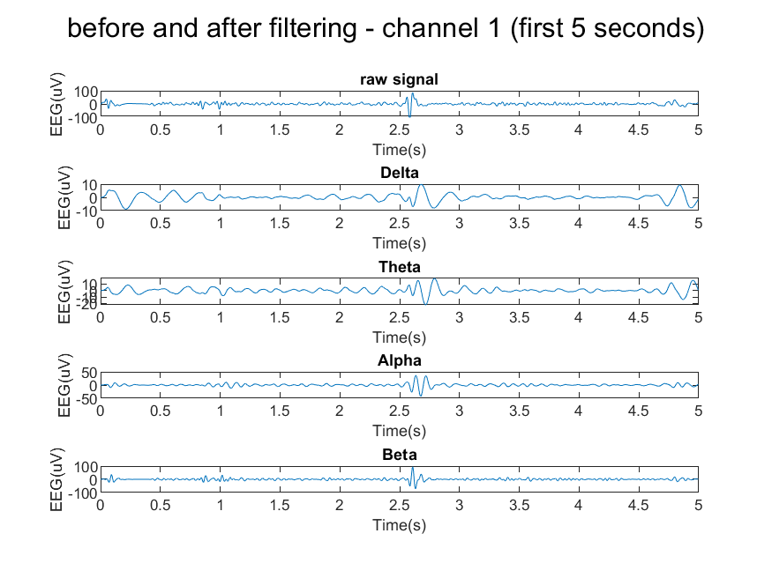

ب) سیگنال را به trial های 10 ثانیه جدا میکنیم.

ج) برای محاسبه توان هر نقطه تمام عناصر ماتریس های بدست آمده را به توان 2 میرسانیم.

د) داده های مربوط به هر کلاس را جدا میکنیم و برای هر کلاس میانگین سیگنال در باندهای مختلف فرکانسی را محسابه میکنیم. سپس با کنار هم قرار تانسورهای بدست آمده در باند های مختلف به یک تانسور با ابعاد $$X^{ 4×2560×30×5}$$ میرسیم.

ه) با convolve کردن سیگنال های هر باند با یک پنجره مستطیلی آن ها را هموار میکنیم و آرگمان shape را برابر same قرار میدهیم تا طول سیگنال حفظ شود.

و) با مقایسه نمودارها به این نتیجه میرسیم که کلاس 1 در همه باند های فرکانسی دارای پیک در ثانیه 4 است و مقدار آن ازسایر کلاس ها در همه ی باندهای فرکانسی با در این لحظه بیشتر است. همچنین کلاس 5 دارای دو پیک در همه باندهای فرکانسی در بازه 5.5 الی 6 و 7 الی 8 ثانیه است و مقدارش ازسایر کلاس ها در این دو بازه بیشتر است. کلاس 2 دارای پیک در ثانیه 5 است و مقدار آن در باند دلتا در این لحظه از سایر کلاس ها بیشتر است. کلاس 3 دارای کمینه موضعی در باند های دلتا و تتا در لحظه 5.3 است و مقدار آن از سایر کلاس ها در همه باندهای فرکانسی در این لحظه کمتر است. کلاس 4 دارای پیک در لحظه 5.8 در باندهای تتا و الفا و بتا و پیک در لحظه 3.7 در باندهای دلتا و تتا و آلفا است.

